Fecha: 05 de Octubre de 2015
Boletín de prensa Nº 1442

BANDA SINFÓNICA JUVENIL DE PASTO GANA 1ER PUESTO EN CONCURSO NACIONAL DE BANDAS DE PAIPA

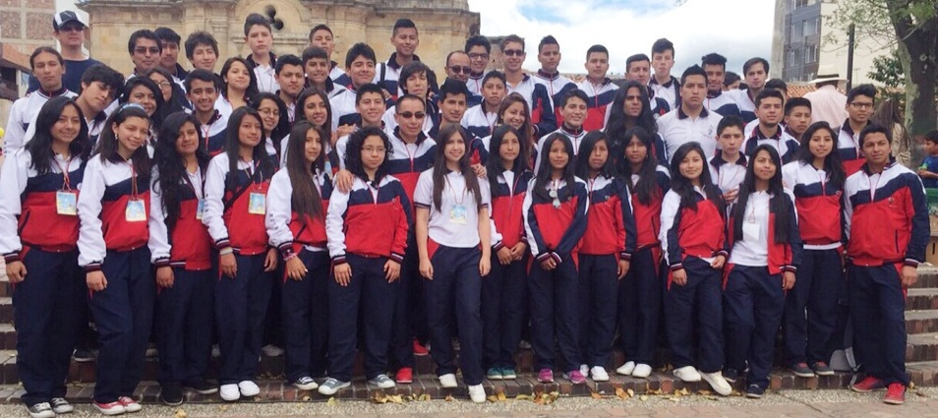

La Banda Sinfónica Juvenil de la Red de Escuelas de Formación Musical de Pasto obtuvo el primer Puesto en la Categoría Juvenil del XLV Concurso Nacional de Bandas de Paipa (Boyacá), evento realizado durante los días 1ro., 2, 3 y 4 de octubre y organizado por Corbandas, Paipa. El Director Musical de la Red, Albeiro Ortiz Quiroz manifestó que este es un logro histórico para la ciudad y el departamento, porque por primera vez gana Nariño en esta categoría.

“El premio es muestra del trabajo comprometido de todos y cada uno de los estudiantes y docentes de la Red de Escuelas de Formación Musical que hacen parte de este bonito proyecto, quiero agradecer de manera especial a los padres de familia que nos han apoyado en todas las decisiones para poder presentar el talento musical a todo el país y hoy somos reconocidos a nivel nacional”, afirmó el Director de la Red.

Finalmente expresó que lo más importante es que los niños a través de esta experiencia se están formando tanto en la parte humana como musical y este premio motiva aún más para continuar con este trabajo, que se ha proyectado en un Plan de Acción donde quedan pendientes dos eventos importantes, el primero, un concierto coral el 9 de noviembre con el maestro Carlos Javier Jurado y para el cierre del año un gran concierto con todos los grupos de la Red de Escuela de Formación Musical.

Mayor Información: Director Musical Red Escuelas Formación Musical, Albeiro Ortiz. Celular: 3168282408

SE BUSCAN MEDIDAS PARA EVITAR DESABASTECIMIENTO DE COMBUSTIBLES EN PASTO

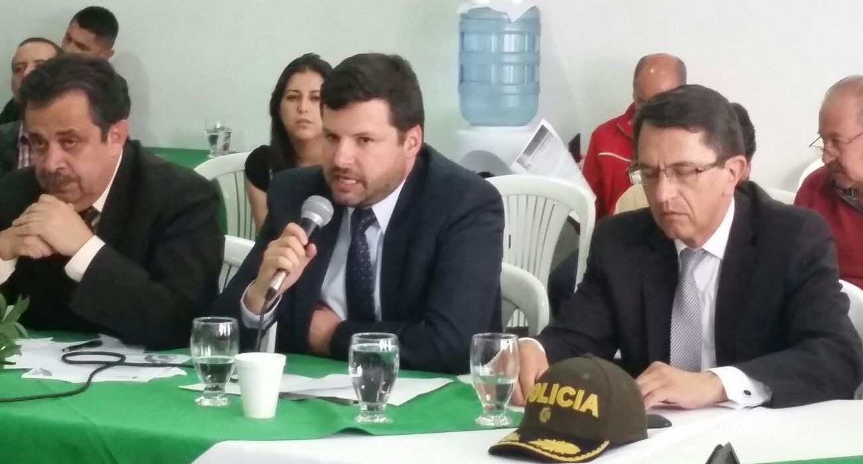

Ante el Ministerio de Minas y Energía y la Superintendencia serán enviados los documentos y video por medio de los cuales la Administración Municipal y la Policía Metropolitana, demostrarán que una estación de servicio tenía almacenado combustibles subsidiado sin que pudiera dar hasta el momento explicación alguna de esta situación.

La denuncia fue hecha durante la reunión del Comité Intergremial que se cumplió en Pasto y en donde el secretario de Gobierno Álvaro José Gomezjurado Garzón, aseguró que los controles de vigilancia y seguimiento a la venta y distribución de combustibles en la zona urbana y rural de la ciudad, serán reforzados tal y como lo solicitó la comunidad.

Aseguró el funcionario que la Administración Local en cabeza del Alcalde Harold Guerrero López, se une al llamado regional para defender el subsidio de los combustibles y agregó que fue altamente positiva la reunión con los gremios de la región. “Este beneficio lo debemos defender todos, hago un llamado a la comunidad para que vigilen de cerca la venta y distribución de gasolina y ACPM en todas la estaciones de servicio de la ciudad y denuncien a tiempo cualquier irregularidad”, precisó.

Mayor Información: Secretario de Gobierno, Álvaro José Gomezjurado Garzón. Celular: 3016998027

CRONOGRAMA DE INSCRIPCINES PROGRAMA COLOMBIA MAYOR - MODALIDAD SUBSIDIO ECONÓMICO

La Secretaría de Bienestar Social informa a la comunidad en general que hasta el 30 de octubre de 2015, se encuentran abiertas las inscripciones para el programa Colombia Mayor – modalidad Subsidio Económico, correspondiente al segundo semestre de 2015.
De acuerdo al cronograma establecido por el Consorcio Colombia Mayor, los documentos que se reciban en este periodo, serán enviados en el mes de noviembre a la firma digitadora en la ciudad de Bogotá, entidad encargada de procesar dicha información.

Requisitos de inscripción:

- Edad Mujeres: 54 años en adelante
- Edad Hombres 59 años en adelante
- 2 Fotocopias de cédula ampliadas
- Hoja Sisben con puntaje igual o inferior a: zona rural: 43.63 / zona urbana: 43.63
- Certificación de víctimas del conflicto armado
- Certificación del cabildo indígena

Horarios de atención: lunes a viernes de 8:00 a 11:30 de la mañana y de 2:00 a 5:30 de la tarde.

TERCER CONGRESO INTERNACIONAL SÍNDROME DE DOWN

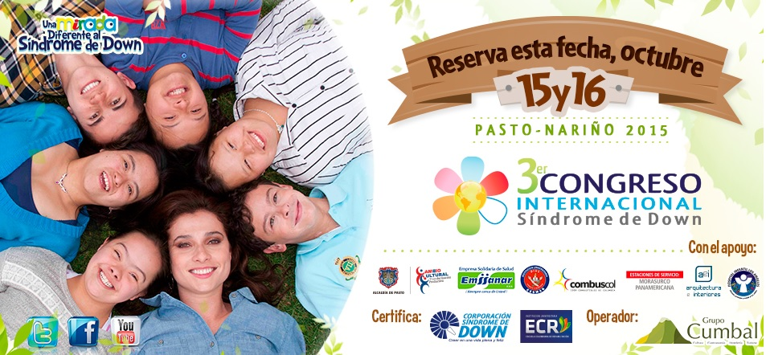

El jueves 15 y viernes 16 de octubre, se llevará a cabo en el auditorio mayor de la Institución Universitaria Cesmag, el Tercer Congreso Internacional de Síndrome de Down “Una mirada diferente al síndrome de down”, que tiene como objetivo dar a conocer las últimas técnicas y estrategias en cuanto a la atención adecuada e integral de personas que tienen este condición en todas las etapas de su vida.

El congreso contará con la participación de conferencistas nacionales e internacionales como Anna Contardi, Coordinadora Nacional de la Asociación Italiana de Personas Down, Emilio Ruiz, Asesor Psicopedagógico de la Fundación Síndrome de Down de Cantabria - España, Luz García de Galindo, Directora de la Corporación Síndrome de Down, entre otros, quienes desarrollaran temáticas como la inclusión laboral de personas con síndrome de down, programación educativa y adaptaciones curriculares individuales, diversidad o discapacidad y otras intervenciones relacionadas.

La Administración Local también hará presencia con la conferencia “La Alcaldía de Pasto avanza hacia una educación inclusiva”, teniendo como referente las políticas de inserción que se han generado en este cuatrienio. El evento tendrá testimonios de personas con esta condición y su desenvolvimiento en el campo laboral.

ESTE 15 DE OCTUBRE EN PASTO SIMULACRO DE EVACUACIÓN POR SISMO

El próximo jueves 15 de octubre se realiza por quinto año el simulacro de evacuación por sismo en la ciudad. El ejercicio pretende que los ciudadanos participen de manera activa en sus sitios de trabajo o estudio con el fin de interiorizar los pasos que se deben seguir para una evacuación ante un movimiento sísmico. El llamado es que quienes aún no lo han hecho se inscriban a través de la página: www.simulacro.pasto.gov.co así mismo registren a sus mascotas.

Quienes deseen orientación sobre el simulacro o la inscripción pueden además acercarse al Puesto de Mando Unificado en la plaza de Nariño en donde personal de la entidad estará dispuesto a brindar la información y apoyo requerido. Hasta el momento 91.132 personas están registradas según la Dirección de Gestión del Riesgo de Desastres.

Mayor Información: Director Gestión del Riesgo de Desastres, Darío Gómez. Celular: 3137082503

JAMONDINO DISFRUTÓ DE CUARTA ELIMINATORIA DE MÚSICA CAMPESINA

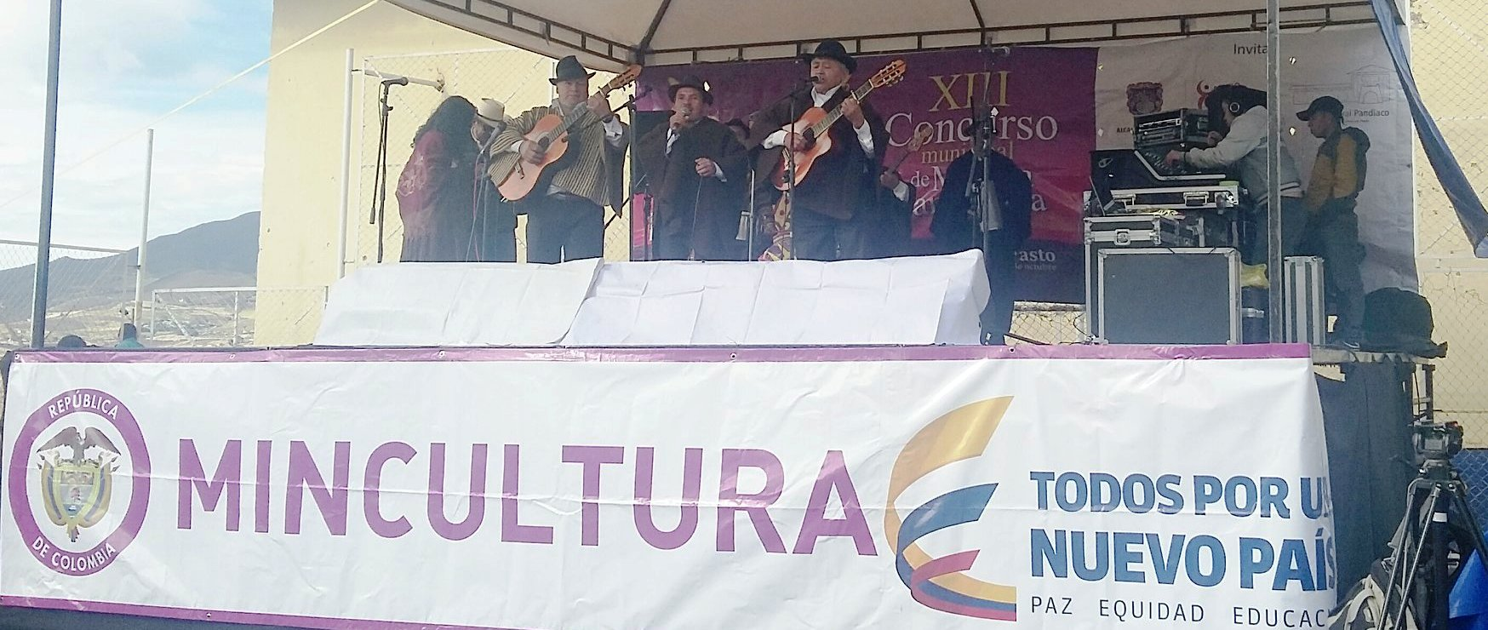

Con un gran despliegue de talento musical, se llevó a cabo en el corregimiento de Jamondino, la cuarta eliminatoria del XIII Concurso Municipal de Música Campesina evento organizado por la Alcaldía de Pasto. Agrupaciones de diferentes corregimientos exaltaron la alegría y el Sonsureño, amenizando a los asistentes, quienes gozaron las puestas en escena novedosas y se dejaron cautivar por las bandas locales.

La Secretaría de Cultura María Paula Chavarriaga, destacó la plataforma musical del concurso como un referente cultural e inclusión para la comunidad tanto del sector rural como urbano de Pasto y destacó la alegría de los asistentes. “El escenario hace que se fortalezca la tradición musical, en esta ocasión ha crecido la diversidad de agrupaciones, estamos satisfechos por la excelente presentación de los artistas. Esperamos seguir fortaleciendo este espacio artístico que promete ser un referente trascendental en la escena cultural de la región para contribuir juntos al desarrollo cultural de la capital nariñense”.

El jurado calificador tuvo en cuenta a la hora de clasificar a los seleccionados del concurso aspectos como: afinación, ensamble, interpretación, letra, desempeño en escenario y aporte creativo.

Mayor Información: Secretaria de Cultura, María Paula Chavarriaga R. Celular: 3006196374

Pasto Transformación Productiva

Oficina de Comunicación Social
Alcaldía de Pasto

